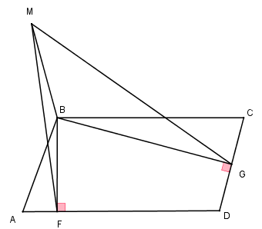
Дано: $ABCD$ — параллелограмм
$MB⊥\left(ABCD\right)$; $AB=16$ см
$AD=20$ см, $BM=14$ см.
$$∠BAD={30}^{∘}.$$

Найти: $MF$ и $MG.$

Решение:
Поскольку $MB⊥\left(ABCD\right)$, то $AB⊥MB, BC⊥BC.$ Проведем $BF⊥AD; BG⊥CD.$
По теореме о трёх перпендикулярах : $MF⊥AD; MG⊥CD.$
Рассмотрим прямоугольный треугольник $ABF$, в нём $∠A={30}^{∘}$ и $AB=16$ см, против угла ${30}^{∘}$ катет в два раза меньше гипотенузы: $BF=\frac{AB}{2}=8$ см, тогда по теореме Пифагора из прямоугольного треугольника $MBF$
$MF=\sqrt{BF^{2}+MB^{2}}=\sqrt{8^{2}+{14}^{2}}=\sqrt{260}=2\sqrt{65}$ см.
Аналогично из прямоугольного треугольника $CGB: ∠C={30}^{∘}; BG=\frac{BC}{2}=10$ см, тогда по теореме Пифагора из прямоугольного треугольника $MBG:$
$MG=\sqrt{BG^{2}+MB^{2}}=\sqrt{{10}^{2}+{14}^{2}}=\sqrt{296}=2\sqrt{74}$ см.

Ответ: $2\sqrt{74}$ см и $2\sqrt{65}$ см.

